附件4
学生参加招聘会流程（手机端）

1.关注就业微信公众号“山理工就业”。



2.进入微主页，登录学生账号（无学生账号，请提前注册），登录后自动绑定。
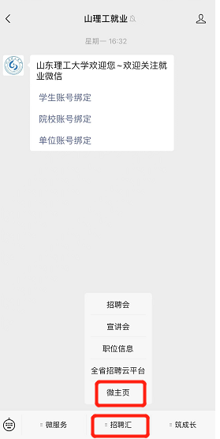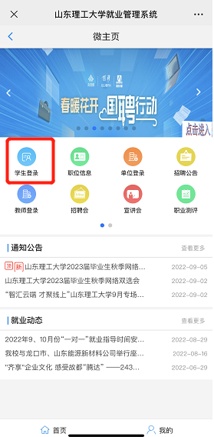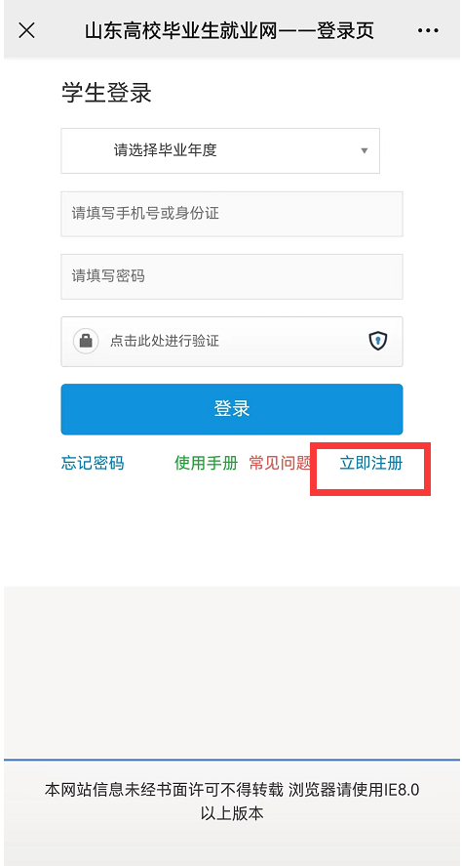

3.登录后，首先完善简历：点击“我的简历”即可编辑中文和英文简历，也可直接上传简历附件。
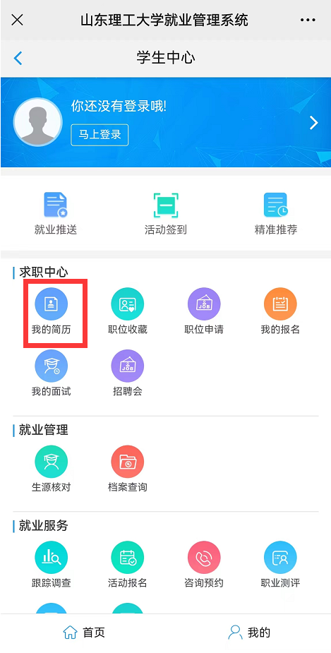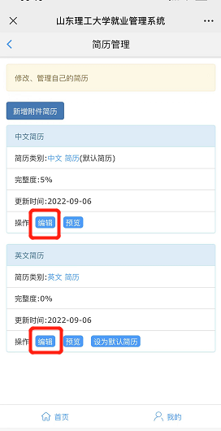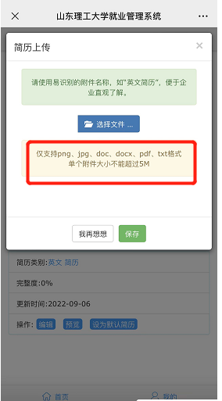

4.完善简历后，进入招聘会查看招聘会列表，点击招聘会查看招聘会详情，点击公司名称，根据自身实际情况一键投递简历。

